Kanjerlessen in groep 1 / 2a

Tijdens kanjerspelletjes leren we samenwerken.

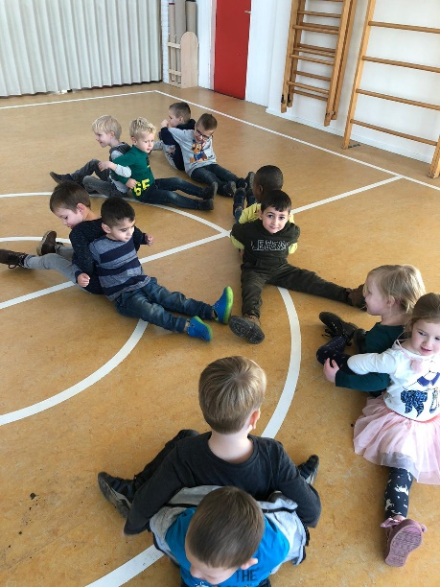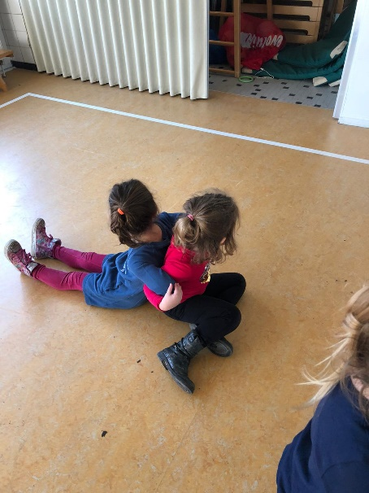

Best een moeilijke kanjer opdracht. Als je elkaar niet ziet, moet je aanvoelen wat de ander wil en met elkaar praten.

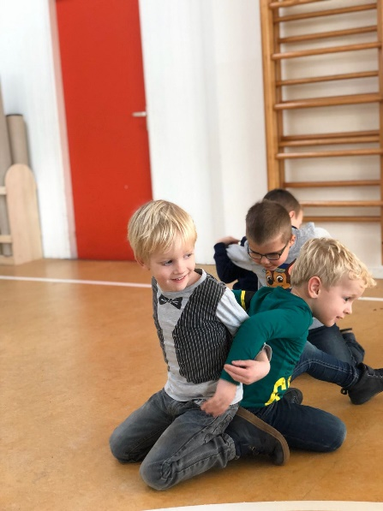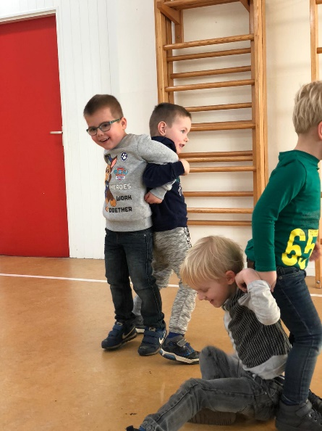

Concentratie en nog even doorzetten en dan … de overwinning, het is gelukt.

